高二数学选修2-3数学教案15
离散型随机变量的分布列 (三)
教学目的：
1．理解离散型随机变量的分布列的意义，会求某些简单的离散型随机变量的分布列；
2．掌握离散型随机变量的分布列的两个基本性质，并会用它来解决一些简单的问题．
3．了解两点分布、几何分布、超几何分布以及二项分布的概念，能举出一些服从这些分布的随机变量的例子。
教学重点：离散型随机变量的分布列的概念。
教学难点：求简单的离散型随机变量的分布列。
教学过程：
一、知识复习
1.随机变量：如果随机试验的结果可以用一个变量来表示，那么这样的变量叫做随机变量 随机变量常用希腊字母ξ、η等表示。
2. 离散型随机变量:对于随机变量可能取的值，可以按一定次序一一列出，这样的随机变量叫做离散型随机变量。
3．连续型随机变量: 对于随机变量可能取的值，可以取某一区间内的一切值，这样的变量就叫做连续型随机变量。
4.离散型随机变量与连续型随机变量的区别与联系: 离散型随机变量与连续型随机变量都是用变量表示随机试验的结果；但是离散型随机变量的结果可以按一定次序一一列出，而连续性随机变量的结果不可以一一列出。
若是随机变量，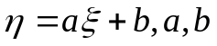是常数，则也是随机变量 并且不改变其属性（离散型、连续型）。
请同学们阅读课本P₅₋₆的内容，说明什么是随机变量的分布列？
二、数学构建
- 离散型随机变量的二项分布:
在一次随机试验中，某事件可能发生也可能不发生，在n次独立重复试验中这个事件发生的次数ξ是一个随机变量．如果在一次试验中某事件发生的概率是P，那么在n次独立重复试验中这个事件恰好发生k次的概率是
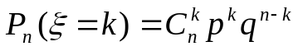，（k＝0,1,2,…，n，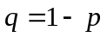）．
于是得到随机变量ξ的概率分布如下：
ξ | 0 | 1 | … | k | … | n
P | 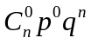 | 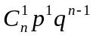 | … | 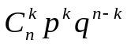 | … | 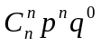
由于恰好是二项展开式
中的各项的值，所以称这样的随机变量ξ服从二项分布，记作ξ～B(n，p)，其中n，p为参数，并记＝b(k；n，p)．
三、知识运用
【例1】4名男生和2名女生中任选3人参加演讲比赛，设随机变量表示所选三人中女生人数.
（1）求得分布列；（2）求所选三人中女生人数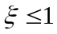的概率.
解：（1）
 | 0 | 1 | 2

（2）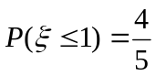

【例2】某导游团由外语导游10人，其中6人会说日语，现要选出4人去完成一项任务，求有两人会说日语的概率.
【例3】交5元钱，可以参加一次摸奖，一袋中有同样大小的球10个，其中8个标有1元钱，2个标有5元钱，摸奖者只能从中任取2个球，他所得奖励是所抽2球的钱数之和，求抽奖人所得钱数的分布列.

解：
 | 2 | 6 | 10
 | 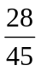 | 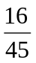 | 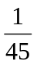

【例4】由180只集成电路组成的一批产品中，有8只是次品，现从中任抽4只，用表示其中的次品数，试求：
（1）抽取的4只中恰好有只次品的概率；
（2）抽取的4只产品中次品超过1只的概率.

【例5】（2000年高考题）某厂生产电子元件，其产品的次品率为5%．现从一批产品中任意地连续取出2件，写出其中次品数ξ的概率分布．

解：依题意，随机变量ξ～B(2，5%)．所以，
P(ξ=0)=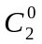(95%)=0.9025，P(ξ=1)=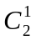(5%)(95%)=0.095，
P(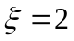)=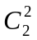(5%)=0.0025．
因此，次品数ξ的概率分布是
ξ | 0 | 1 | 2
P | 0.9025 | 0.095 | 0.0025

【例6】重复抛掷一枚筛子5次得到点数为6的次数记为ξ，求P(ξ>3)．

解：依题意，随机变量ξ～B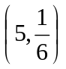．
∴ P(ξ=4)=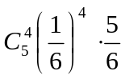=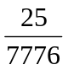，P(ξ=5)=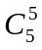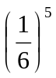=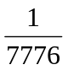．
∴ P(ξ>3)=P(ξ=4)+P(ξ=5)=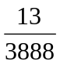

四、学力发展
- 已知随机变量服从二项分布，~B(6，1/3)，则P(=2)等于( )
A.3/16； B.4/243； C.13/243； D.80/243
- 设某批电子手表正品率为3/4，次品率为1/4，现对该批电子手表进行测试，设第次首次测到正品，则P(=3)等于( )
A.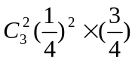；B. 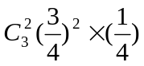；C. 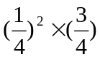；D. 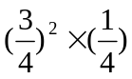
- 设随机变量的分布列为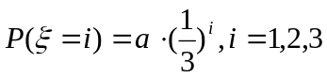，则a的值为( )
A .1； B.9/13； C.11/13； D.27/13
- 10个球中有一个红球，有放回的抽取，每次取出一球，直到第次才取得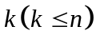次红球的概率为（ ）
A．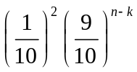 B．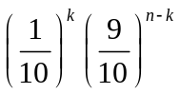
C．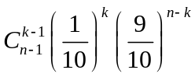 D．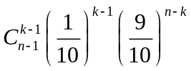
- 设随机变量的分布列为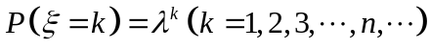，则的值为（ ）
A．1； B．； C．； D．
答案：1.D 2.C 3.D 4.C 5.B
- 某一射手射击所得环数分布列为
 | 4 | 5 | 6 | 7 | 8 | 9 | 10
P | 0．02 | 0．04 | 0．06 | 0．09 | 0．28 | 0．29 | 0．22
求此射手“射击一次命中环数≥7”的概率
解：“射击一次命中环数≥7”是指互斥事件“=7”，“=8”，“=9”，“=10”的和，根据互斥事件的概率加法公式，有：
P（≥7）=P（=7）+P（=8）+P（=9）+P（=10）=0.88
- 某厂生产电子元件，其产品的次品率为5%，现从一批产品中的任意连续取出2件，求次品数的概率分布
解：的取值分别为0、1、2
=0表示抽取两件均为正品 ∴p(=0)=(1－0.05)²=0.9025
=1表示抽取一件正品一件次品p(=1)= ( (1－0.05)×0.05=0.95
=2表示抽取两件均为次品p(=2)= 0.05²=0.0025
∴的概率分布为：
 | 0 | 1 | 2
p | 0．9025 | 0．095 | 0．0025
注：求离散型随机变量的概率分布的步骤:
（1）确定随机变量的所有可能的值x_{i}
（2）求出各取值的概率p(=x_{i})=p_{i}
（3）画出表格
五、课堂小结
⑴根据随机变量的概率分步（分步列），可以求随机事件的概率；
⑵二项分布是一种常见的离散型随机变量的分布，它是概率论中最重要的几种分布之一；
(3) 离散型随机变量的几何分布。
六、预习提纲：
⑴什么叫做离散型随机变量ξ的数学期望？它反映了离散型随机变量的什么特征？
⑵离散型随机变量ξ的数学期望有什么性质？
七、基础过关
1、从装有3个红球，2个白球的袋中随机抽取2个球，则其中有一个红球的概率是
A 0.1 B 0.3 C 0.6 D 0.2
2、一批产品共50件，次品率为4%，从中任取10件，则抽的1件次品的概率是
A 0.078 B 0.78 C 0.0078 D 0.078
3、盒中有4个白球，5个红球，从中任取3个球，则抽出1个白球和2个红球的概率是
A 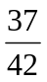 B 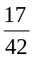 C 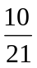 D 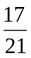
4、一个小组有6人，任选2名代表，求其中某甲当选的概率是
A  B C  D
5、从分别标有数字1，2，3，4，5，6，7，8，9的9张卡片中任取2张，则两数之和是奇数的概率是________________.
6、从装有3个红球，2个白球的袋中随机取出2个球，设其中有个红球，则得分布列是___________________________________.
7、从一副扑克（无王）中随意抽取5张，求其中黑桃张书的概率分布是___________________.
8、一批产品共100件，其中有10件次品，为了检验其质量，从中随机抽取5件，求在抽取的这5件产品中次品数的分布列，并说明5件产品中有3件以上为次品的概率.(精确到0.001)

9、设袋中有N个球，其中有M个红球，N-M个黑球，从中任取n个球，问恰有k个红球的概率是多少？
基础过关
1-4题CACB；5、；6、
 | 0 | 1 | 2
 | 0.1 | 0.6 | 0.3

7、略，8、0.007；9、略

